Зрительная сенсорная система

ПЛАН РЕФЕРАТА

1. План реферата стр 2
2. Аннотация стр 3
3. Введение стр 4
4. Физика света стр 5
5. Фоторецепторы стр 6
6. Фоторецепторы насекомых стр 10
7. Поляризованный свет и насекомые стр 13
8. Заключение стр 18
9. Список литературы стр 19

АННОТАЦИЯ

В данной работе произведен некоторый обзор темы пространственной ориентации живых организмов посредством зрительной сенсорной системы. Зрение как сенсорная система есть важное условие для выживания и эволюции любой популяции, потому как именно оно позволяет получить максимум информации о непрерывно меняющихся условий окружающей среды.

Для более полного понимания процессов в реферате рассмотрена физика света (естественно, в неком сводном обзоре, по наиболее интересующим нас моментам).

Также в работе рассмотрены различные виды фоторецепторов, с относительно подробным обзором фоторецепторов насекомых. Дело в том, что в последние годы исследователями в данной области с большим интересом изучается такое явление, как ориентирование насекомых (в частности, пчел) по небосводу – то есть по улавливанию поляризованного света), поэтому фоторецепторы насекомых рассмотрены с особым вниманием и вынесены в особую главу.

ВВЕДЕНИЕ

Во все времена человек всегда стремился к познанию. В современной науке явно просматривается тенденция к реализации и воплощении идей, почерпнутых непосредственно из наблюдений за окружающей средой и их изучением. Так, наука *бионика* занимается внедрением технологий, реализованных именно на этих идеях. Наука *этология* становится немалым подспорьем даже такой, казалось бы, сугубо гуманитарной отрасли, как социология. Тем не менее, изучение общественных животных дает интересный материал для изучения многих закономерностей популяций.

Все животные обладают в той или иной степени выраженной способностью ориентироваться в пространстве – *биоориентацией*. Одной из простейших ее форм являются *таксисы* – zB, хемотаксисы, фототаксисы, термотаксисы etc. Также у ряда животных наблюдается выраженная способность к *бионавигации* – т.е. возможности животных выбирать направление движения при регулярных сезонных миграциях, к примеру. Выделяют такие типы ориентации, как *компасная* (*звездная компасная*), *транспонирующая*, *обонятельно-вкусовая*, *гравитационная*, *по атмосферному давлению*, *химическая*, *акустическая, оптическая* и некоторые другие. Как видно, всегда используется какая-либо сенсорная система – будь то зрительная, обонятельная или какая либо другая. В аспекте данной работы я рассматриваю оптическую ориентацию (по поляризованному свету), и потому довольно подробно останавливаюсь на фоторецепторах.

ФИЗИКА СВЕТА

Свет состоит из частиц, называемых фотонами, каждую из которых можно рассматривать как пакет электромагнитных волн. Будет ли луч электромаг­нитной энергии именно светом, а не рентгеновскими лучами или радиоволна­ми, определяется длиной волны — расстоянием от одного гребня волны до сле­дующего: в случае света это расстояние составляет приблизительно 0,0000001 (10-7) метра, или 0,0005 миллиметра, или 0.5 микрометра, или 500 нанометров (нм).

Свет — это по определению то, что мы можем видеть. Наши глаза могут воспринимать электромагнитные волны длиной от 400 до 700 нм. Обычно попа­дающий в наши глаза свет состоит из сравнительно однородной смеси лучей с различными длинами волн; такую смесь называют *белым светом* (хотя это весьма нестрогое понятие). Для оценки волнового состава световых лучей измеряют световую энергию, заключенную в каждом из последовательных небольших интервалов, например от 400 до 410 нм, от 410 до 420 нм и т. д., после чего рисуют график распределения энергии по длинам волн. Для света, приходящего от Солнца, этот график похож на левую кривую на **рис. 1**. Это кривая без резких подъемов и спадов с пологим максимумом в области 600 нм. Такая кривая типична для излучения раскаленного объекта. Положение макси­мума зависит от температуры источника: для Солнца это будет область около 600 нм, а для звезды более горячей, чем наше Солнце, максимум сдвинется к более коротким волнам — к голубому концу спектра, т. е. на нашем гра­фике — влево. (Представление художников о том, что красные, оранжевые и желтые цвета — теплые, а синие и зеленые — холодные, связано только с нашими эмоциями и ассоциациями и не имеет никакого отношения к спектраль­ному составу света от раскаленного тела, зависящему от его температуры, — к тому, что физики называют цветовой температурой.)

Если мы будем каким-то способом фильтровать белый свет, удаляя все, кроме узкой спектральной полосы, то получим свет, который называют *моно­хроматическим* (см. график на **рис. 1** справа).

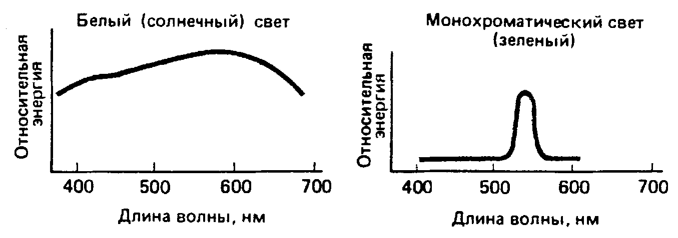

**Рис. 1.** *Слева:* энергия света (например, солнечного) распределена в широком диапазоне длин волн — примерно от 400 до 700 нанометров. Слабо выраженный пик определяется температурой источника: чем горячее источник, тем больше смещение пика к синему (коротковолновому) концу. *Справа:* монохроматический свет — это свет, энергия которого сосредоточена в основном в области какой-то одной длины волны. Его можно создать при помощи разнообразных фильтров, лазера или спект­роскопа с призмой или дифракционной решеткой.

Зрение основано на обнаружении элек­тромагнитного излучения. Электромаг­нитный спектр имеет широкий диапазон, и видимая часть составляет лишь очень малую долю.

Энергия электромагнитного излучения обратно пропорциональна длине волны. Длинные волны несут слишком мало энергии, чтобы активировать фотохими­ческие реакции, лежащие в основе фоторе­цепции. Энергия коротких волн так вели­ка, что они повреждают живую ткань.

Большая часть коротковолнового излуче­ния солнца поглощается озоновым слоем атмосферы (в узком участке спектра – от 250 до 270 нм): если бы этого не было, жизнь на Земле вряд ли могла возникнуть. Все фотобиологические реакции ограничены узким участком спектра между двумя эти­ми областями.

ФОТОРЕЦЕПТОРЫ

Фоторецепторы – это один из видов сенсорных органов (систем), отвечающие за зрение. Именно возможностями фоторецепторов определяется *оптическая ориентация* животных в пространстве.

Фоторецепторные клетки содержат пиг­мент (обычно это родопсин), который под действием света обес­цвечивается. При этом изменяется форма молекул пигмента, причем в отличие от выцветания, с каким мы встречаемся в повседневной жизни, такой процесс обра­тим. Он ведет к еще не совсем понятным электрическим изменениям в рецепторной мембране (Prosser, 1973).

Фоторецепторные клетки могут быть рассеяны по поверхности тела, как у дож­девого червя *(Lumhricus),* однако обычно они образуют скопления. Глаз самого примитивного типа состоит из группы ре­цепторов, лежащих на дне углубления или ямки в коже. Такой глаз в общих чертах различает направление падающего света. Из-за теней, отбрасываемых стенками ям­ки, свет, падающий сбоку, освещает лишь одну ее часть, а остальная остается срав­нительно темной. Такие различия в осве­щенности могут регистрироваться набо­ром фоторецепторов в основании ямки, образующих зачаточную сетчатку. Глаз моллюска *Nautilus* с точечным отверстием **(рис. 2а)** развился из глаза-ямки, внеш­ние края которого сошлись к центру, а слой фоторецепторов образовал сетчатку. Такой глаз работает точно гак же, как фотокамера с точечным отверстием: свет от каждой точки попадает только на очень малую область сетчатки, в ре­зультате возникает перевернутое изобра­жение.

**Рис. 2а**. Глаз с точечным отверстием у морского моллюска *Nautilus.*

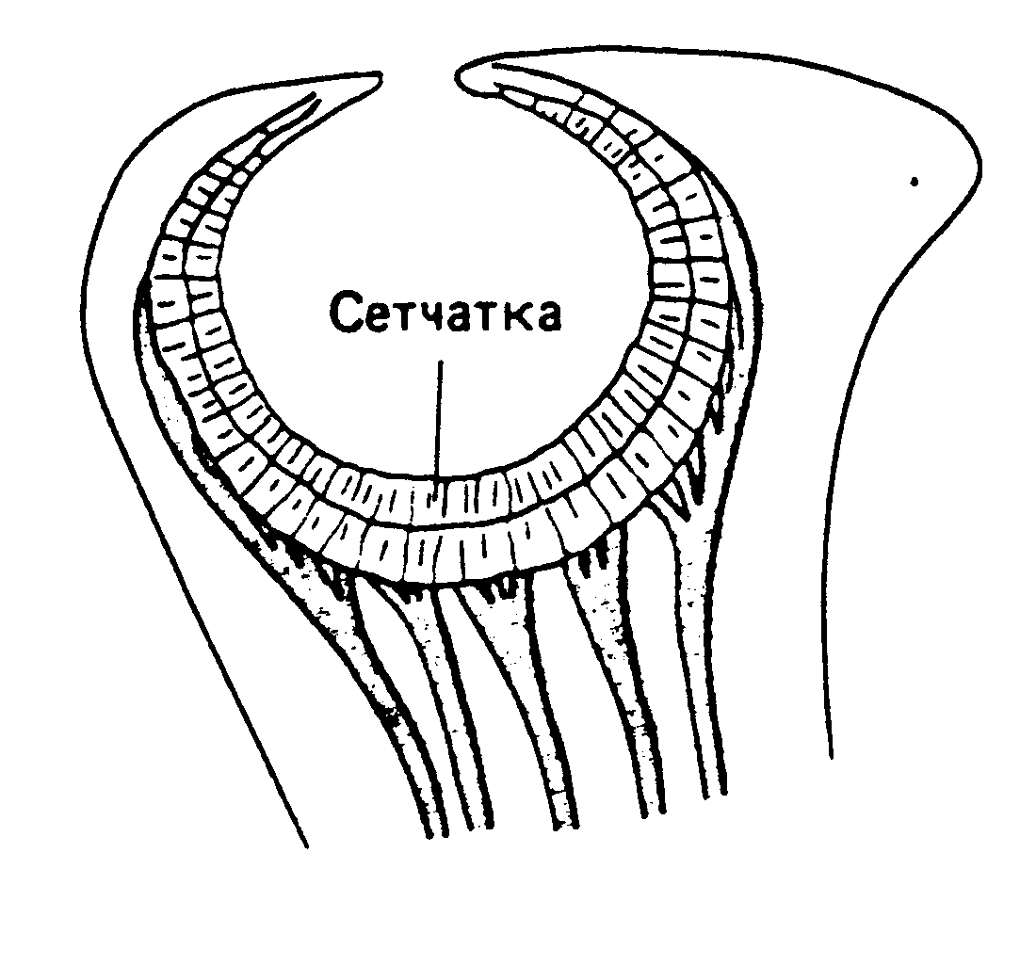

Эволюцию глаза можно проследить у ныне живущих моллюсков, как показано на **рис. 2б**. Из глаза *Nautilus* с точечным отверстием развился глаз с защитным слоем, вероятно, для предохранения от грязи. Внутри глаза образовался прими­тивный хрусталик, как у улитки *Helix.* Глаз такого типа обнаружен также у пау­ков. Встречаются и некоторые его разно­видности, например глаз у гребешка *Pecten* (**рис. 2г**), который имеет инвертированную сет­чатку и зеркальную выстилку – *тапетум*.

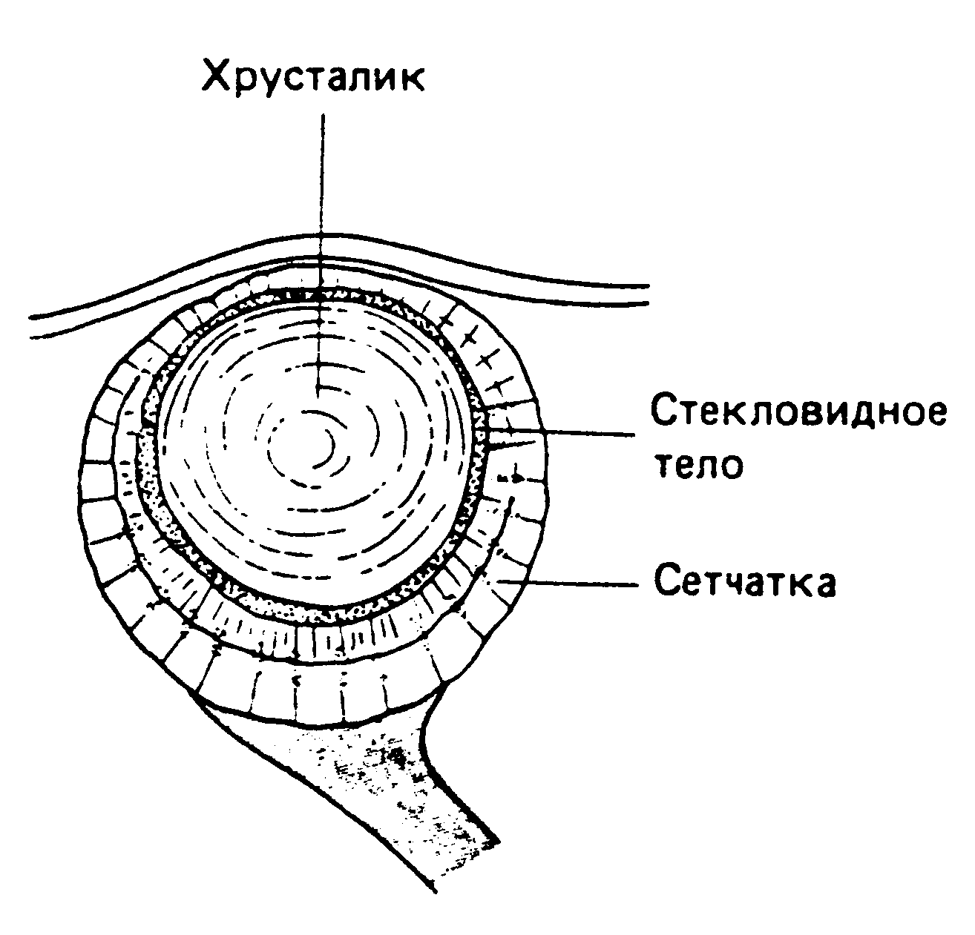

Глаз каракатицы *Sepia* (**рис. 2в**) очень похож на глаз позвоночных. В нем находятся ресничные мышцы, кото­рые могут менять форму хрусталика, и радужка, регулирующая, как диафрагма, количество падающего на сетчатку света.

Глаза позвоночных, хорошим приме­ром которых служит глаз человека, по­строены по единому плану, хотя и у них отмечается некоторая экологическая адаптация. На **рис. 3** показан горизонтальный разрез человеческого глаза. Он окружен плотной *оболочкой – склерой.* прозрачной в перед­ней части глаза, где она называется *рого­вицей.* Непосредственно изнутри роговица покрыта черной выстилкой – *сосудистой оболочкой,* которая снижает пропускаю­щую и отражающую способность боко­вых частей глаза. Сосудистая оболочка выстлана изнутри светочувствительной *сетчаткой,* которую мы более детально рассмотрим позднее. Спереди сосудистая оболочка и сетчатка отсутствуют. Здесь находится крупный *хрусталик,* делящий глаз на *переднюю* и *заднюю камеры,* запол­ненные соответственно *водянистой влагой* и *стекловидным телом.* Перед хрустали­ком расположена *радужка* – мышечная диафрагма с отверстием, называемым *зрачком.* Радужка регулирует размеры зрачка и тем самым количество света, попадающее в глаз. Хрусталик окружен *ресничной мышцей,* которая изменяет его форму. При сокращении мышцы хруста­лик становится более выпуклым, фокуси­руя на сетчатке изображение предметов, рассматриваемых вблизи. При расслабле­нии мышцы хрусталик уплощается и в фокус попадают более отдаленные пред­меты.

**Рис. 2б**. Заполненный хрусталиком глаз наземной улитки *Helix*

**Рис. 2в**. Глаз каракатицы *Sepia*, сходный с глазом позвоночных

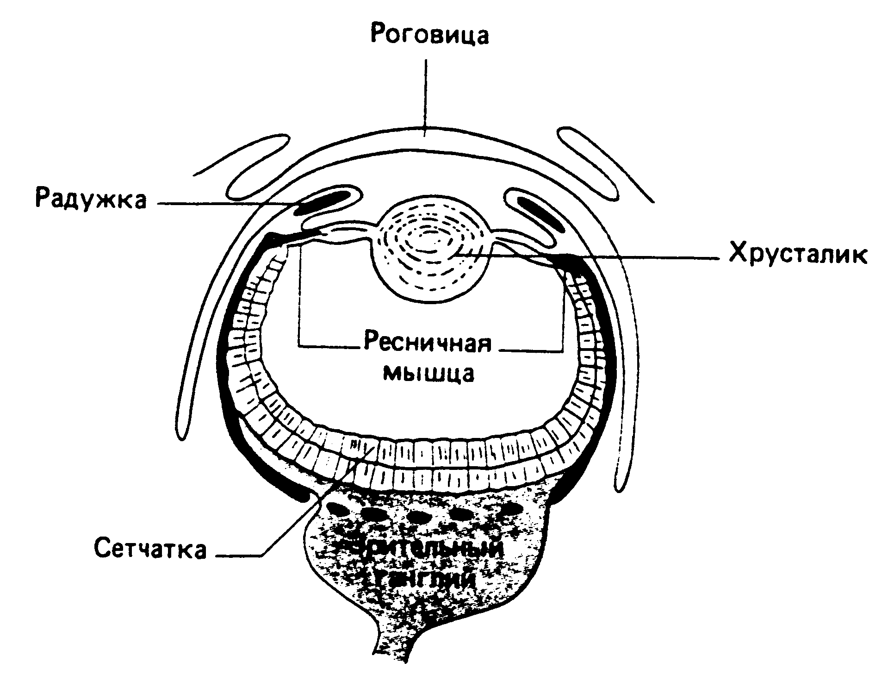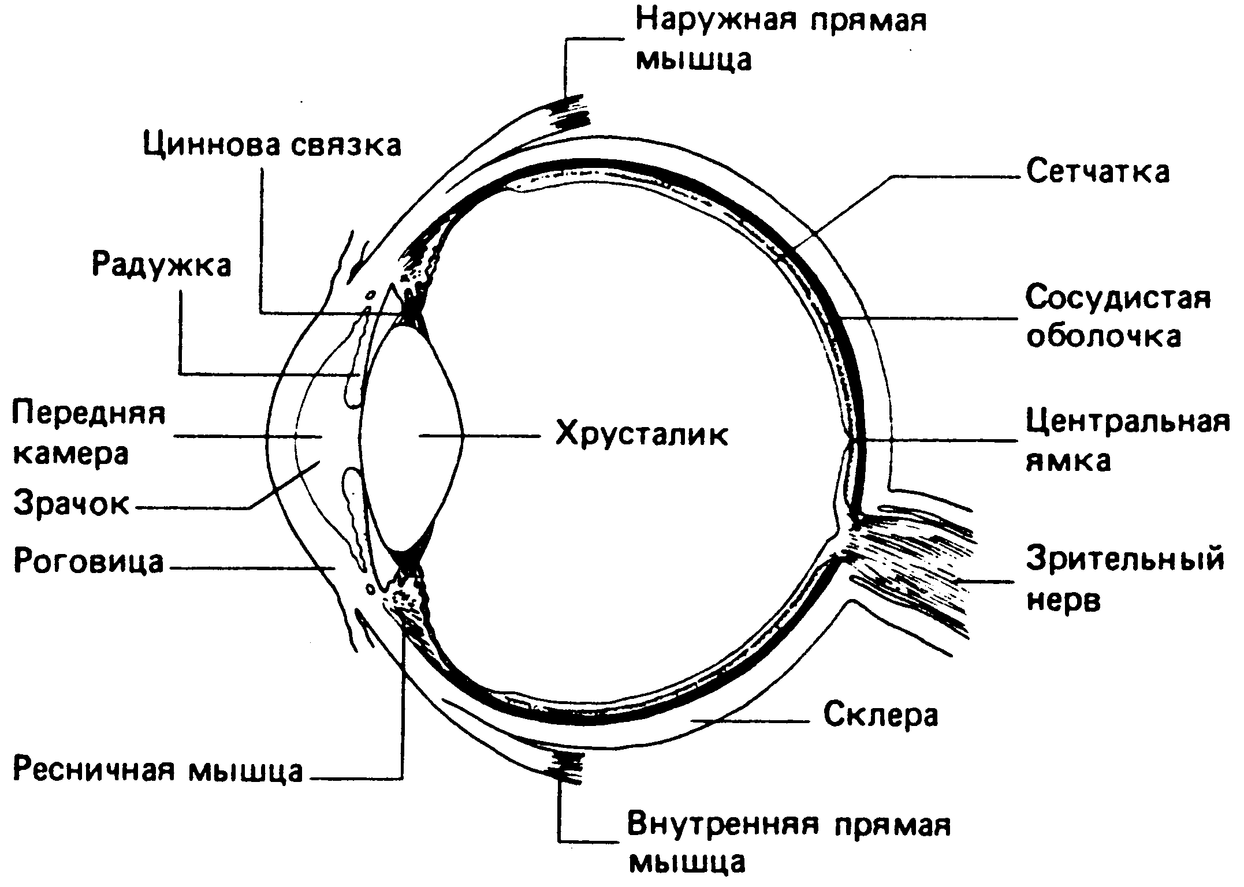

У позвоночных в отличие от таких головоногих моллюсков, как каракатица, сетчатка имеет инвертированное, т.е. пе­ревернутое, строение. Фоторецепторы ле­жат у сосудистой оболочки, и свет попа­дает на них, пройдя через слой нейронов главным образом *ганглиозных* и *биполяр­ных клеток.* Ганглиозные клетки примы­кают к стекловидному телу, и их аксоны проходят по внутренней поверхности сет­чатки к *слепому пятну,* где они образуют *зрительный нерв* и выходят из глаза. Биполярные клетки – это нейроны, соеди­няющие ганглиозные клетки с фоторецеп­торами.

**Рис. 3**. Разрез глаза человека*.*

**Рис. 2г**. Инвертированный глаз гребешка *Pecten.*

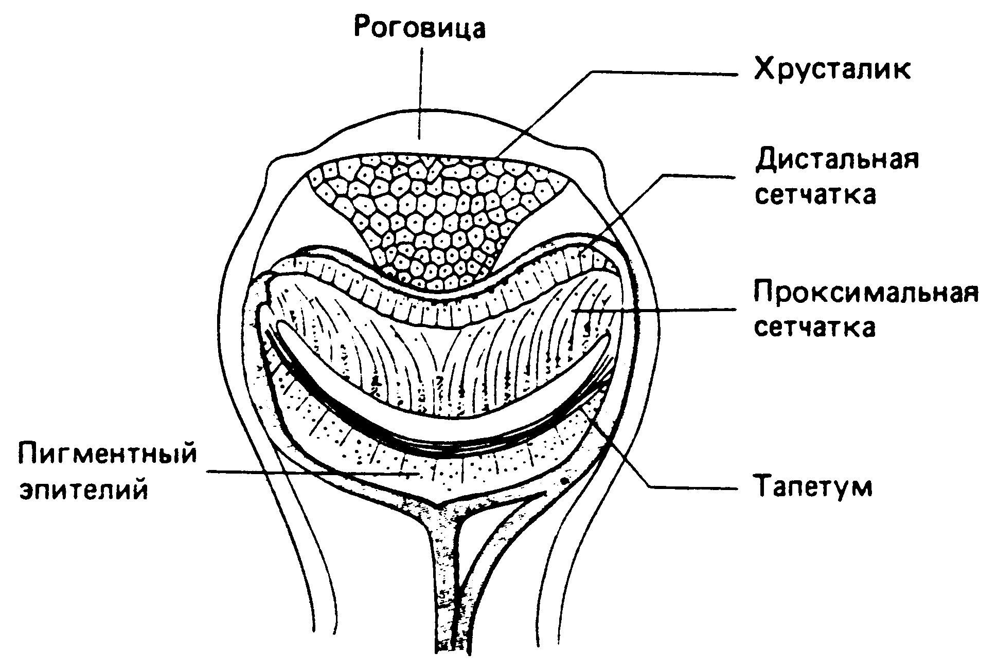

Фоторецепторы делятся на два типа – палочки и колбочки. Палочки, более вы­тянутые по сравнению с колбочками, очень чувствительны к слабому освеще­нию и обладают только одним типом фотопигмента *- родопсином.* Поэтому па­лочковое зрение бесцветное. Оно также отличается малой разрешающей способ­ностью (остротой), поскольку много па­лочек соединено только с одной ганглиозной клеткой. То, что одно волокно зри­тельного нерва получает информацию от многих палочек, повышает чувствитель­ность в ущерб остроте. Палочки преобла­дают у ночных видов, для которых важнее первое свойство.

Колбочки наиболее чувствительны к сильному освещению и обеспечивают ост­рое зрение, так как с каждой ганглиозной клеткой связано лишь небольшое их чис­ло. Они могут быть разных типов, обладая специализированными фотопигментами. поглощающими свет в различных час­тях спектра. Таким образом, колбочки служат основой цветового зрения. Они наиболее чувствительны к тем длинам волн. которые сильнее всего поглощаются их фотопигментами. Зрение называют *мо­нохроматическим,* если активен лишь один фотопигмент, например в сумерках у человека, когда работают только палочки (**рис. 4**).

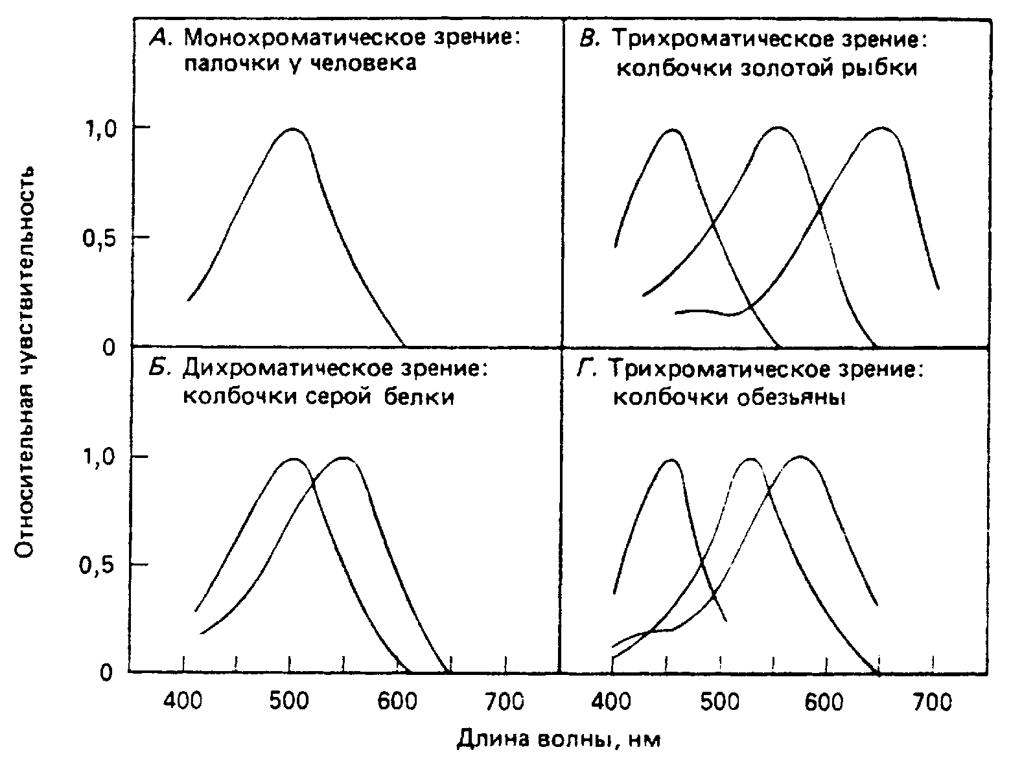

**Рис 4.** Типичные рецепторные механизмы при разных типах цветового зрения. (*По материалам The Oxford Companion to Animal Behavior, 1981).*

*Дихроматическим* зрение бывает при наличии двух активных фотопигментов, как у серой белки *(Sciurus carolinensis)* (**рис. 4**). Каждая длина волны стимулирует оба типа колбочек, но в разной степени в соответствии с их относительной чувстви­тельностью в этой части спектра. Если мозг может распознавать такую разницу, животное различает длину волны света по его интенсивности. Однако эти определен­ные отношения возбудимости характерны более чем для одной части спектра, поэто­му некоторые длины волн воспринимают­ся одинаково. Это происходит также при особых формах цветовой слепоты у чело­века. Длина волны, одинаково возбуж­дающая оба типа колбочек (в области пересечения кривых поглощения), воспри­нимается как белый цвет и называется «нейтральной точкой» спектра. Наличие ее показано в поведенческих опытах у серой белки (Muntz, 1981).

Такое смешение меньше выражено в зрительных системах с тремя типами цве­товых рецепторов или при *трихроматическом зрении* (**рис. 4**), известном у многих видов, в том числе у человека. Однако некоторое смешение происходит и здесь: можно, например, вызвать впечат­ление любого цвета посредством разных сочетаний трех монохроматических со­ставляющих, специально подобранных по интенсивности и насыщенности. Без этого было бы невозможно зрительное восприя­тие цветной фотографии и цветного теле­видения.

У многих птиц и рептилий обнаружено больше трех типов цветовых рецепторов. Кроме различных фотопигментов, кол­бочки этих животных часто содержат ок­рашенные капельки масла, которые дейст­вуют как фильтры и в сочетании с фото­пигментом определяют спектральную чувствительность рецептора. Эти капельки обычно не распределены по сетчатке равномерно, а сосредоточены в определенных ее частях.

В 1825 г. чешский физиолог Ян Пуркинье заметил, что красные цвета кажутся ярче синих днем, но с наступлением суме­рек их окраска блекнет раньше, чем у синих. Как показал в 1866 г. Шульц, это изменение спектральной чувствительнос­ти глаза, названное *сдвигом Пуркинье,* объясняется переходом от колбочкового зрения к палочковому во время *темповой адаптации.* Это изменение чувствитель­ности при темновой адаптации можно измерить у человека, определяя порог об­наружения едва видимого света через раз­ные промежутки времени пребывания в темной комнате. По мере адаптации этот порог постепенно снижается.

Долю колбочкового зрения можно определить, направляя очень сла­бый свет на центральную ямку на сетчат­ке, в которой палочки отсутствуют. Долю участия в восприятии палочек определяют у «палочковых монохроматов», т. е. у ред­ких индивидуумов, лишенных колбочек. Палочки гораздо чувствительнее к свету, чем кол­бочки, но содержат только один фотопиг­мент-родопсин, максимальная чувстви­тельность которого лежит в синей части спектра. Поэтому синие предметы кажут­ся в сумерках ярче предметов других цветов.

Диапазон интенсивности света, воспри­нимаемого глазами позвоночных, огро­мен – они чувствительны к значениям ос­вещенности, различающимся в миллиард раз. Это достигается разными механизма­ми, особыми для каждого вида. У многих рыб, амфибий, рептилий и птиц пигмент сосудистой оболочки концентрируется между наружными сегментами рецепто­ров при сильном освещении и оттягивает­ся назад при его ослаблении. У этих жи­вотных наружные сегменты колбочек так­же подвижны. У некоторых рыб и амфи­бий в противоположном направлении движутся и наружные сегменты палочек. Количество света, достигающего сетчат­ки, регулируется сокращением зрачка. Этот рефлекс хорошо развит у угрей и камбал, ночных рептилий, птиц и млеко­питающих (Prosser, 1973).

ФОТОРЕЦЕПТОРЫ НАСЕКОМЫХ

Сложный глаз насекомого представляет собой совокупность большого числа (несколько тысяч) отдельных глаз­ков – омматидиев. Каждый омматидий обладает как своей собственной диоптрической системой (корнеальная линза и кристаллический конус), так и своим собственным фоторецепторным аппаратом – *ретинулой*. (**Рис. 5**)

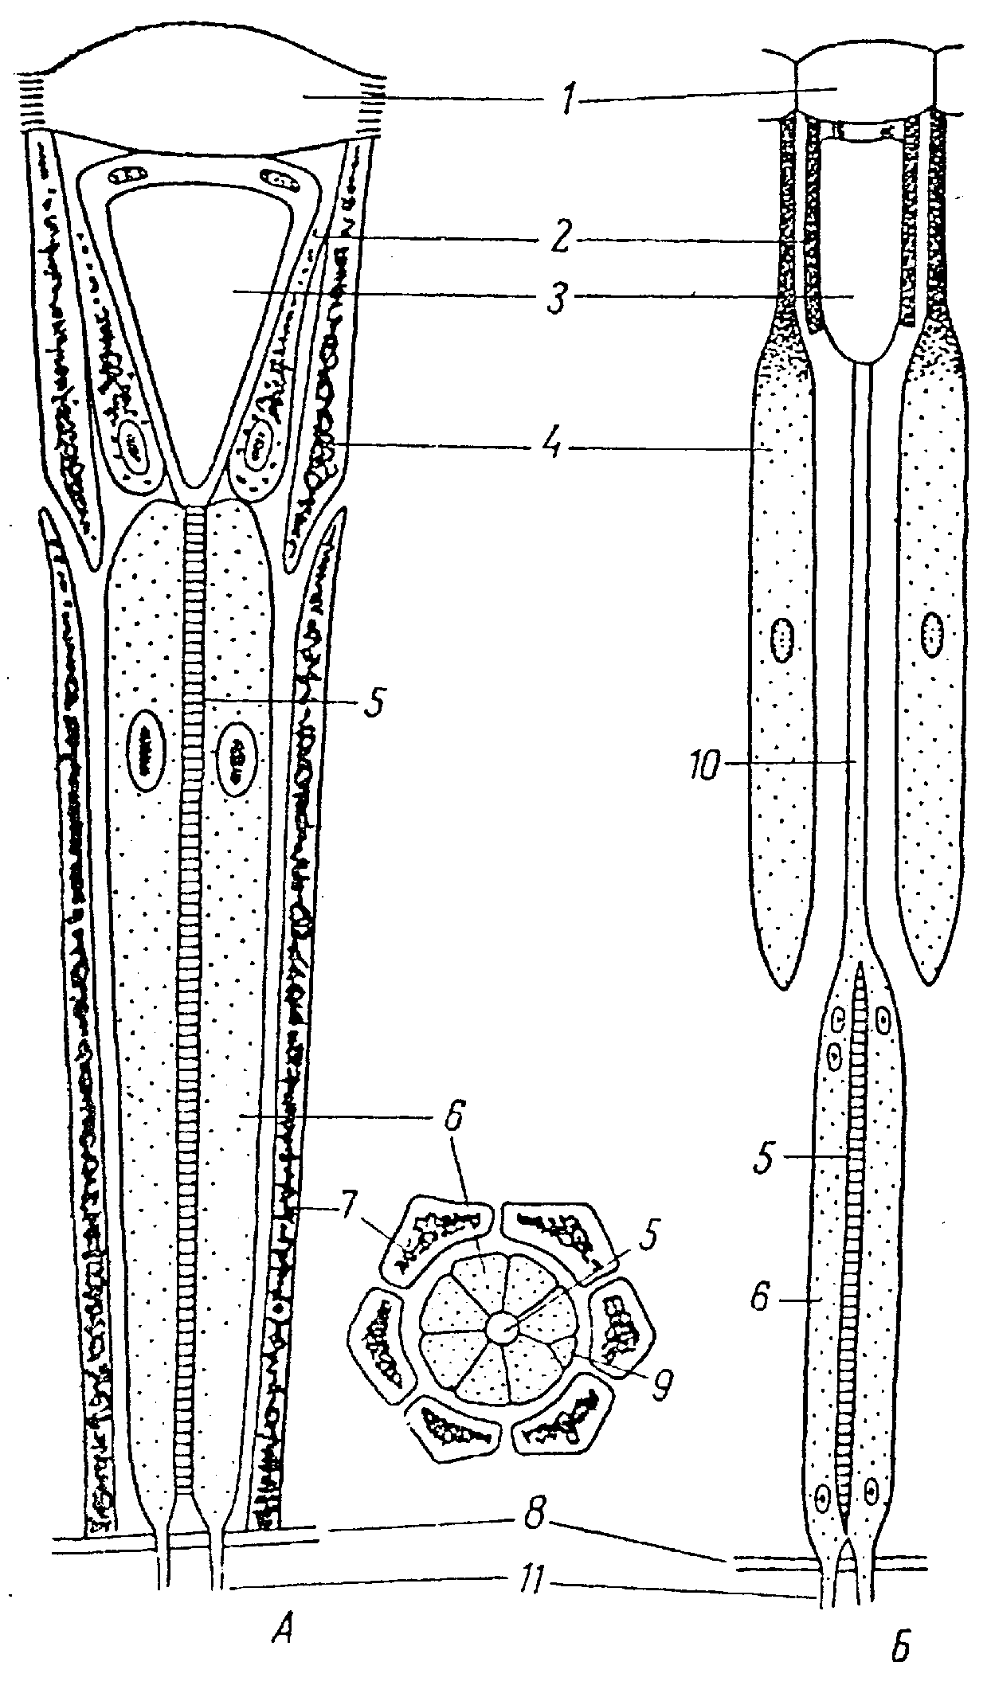

**Рис. 5**. Схема устройства омматидия фотопического *(А)* и скотопического *(Б)* глаза. (Мазохин-Поршняков, 1965).

*В центре —* поперечный разрез омматидия фотопического глаза на уровне рабдома.

*1* — корнеальная линза (хрусталик);

*2 —* главные пигментные клетки (корнеагенные);

*3 —* кристаллический конус;

*4* — крисовые (внешние) пигментные клетки;

*5 —* рабдом;

*6 —* зрительные клетки;

*7 —* ретинальные (базальные) пигментные клетки;

*8 —* базальная мембрана;

*9* — редуцированная зритель­ная клетка;

*10 —* нитевидная часть зрительной клетки;

*11 —* центральный отросток зрительной клетки.

Ретинула образована небольшим числом (как правило, восемью) первичночувствующих фоторецепторных, или ретинулярных, клеток, посылающих свои аксоны в область первого оптического ганглия. Область ретинулы, лежащую на оптической оси омматидия, занимает *рабдом*, состоящий из *рабдомеров*, образованных ретинулярными клетками. Отдельный рабдомер можно рассматривать как аналог наружного сегмента фоторецепторов позвоночных. Однако в отличие от наружного сегмента, состоящего из стопки фоторецепторных мембран (дисков), рабдомер представляет собой систему плотно упакованных трубочек (*микровилл*). Но и в том, и в другом случае мы имеем дело с весьма разветвленной поверхностью наружной клеточной мембраны, которая образует на пути светового луча периодическую структуру, служащую для поглощения света и, по-видимому, содержащую в себе зрительный пигмент. По подсчетам Грибакина (1969), в ретинуле пчелы средняя площадь поверхности одной микровиллы равна 7.5х10 -2 мк2, а площадь поверхности всей фоторецепторной мембраны микровилл, принадлежащих одной зрительной клетке, составляет около 3800 мк2. То есть площадь поверхности фоторецепторной мембраны зрительной клетки пчелы срав­нима с таковой для позвоночных. Вместе с тем следует отметить, что ис­пользование объема фоторецепторной структуры у пчелы примерно в два раза лучше, чем у позвоночных. Возможно, что такое уплотнение фоторецепторной структуры является одним из преимуществ, даваемых рабдомерной организацией глаза.

Со времен Экснера (Ехnеr, 1891) сложные глаза членистоногих принято относить к одному из двух типов — *суперпозиционному* или *аппозиционному* – в зависимости от способа образования изображения. Однако, как показали последующие исследования, между глазами обоих типов существуют и другие более глубокие различия (см., напри­мер: Goldsmith, 1964; Мазохин-Поршняков, 1965; Post a. Goldsmith, 1965). Дело в том, что суперпозиционным глазом обладают насекомые, обитающие в условиях слабой освещенности (ведущие главным образом ночной образ жизни), тогда как аппозиционный глаз присущ дневным насекомым. Суперпозиционному глазу свойственна очень высокая светочувствительность (и большая общая светосила) при малой скорости адаптации, причем важная роль в процессе адаптации принадлежит миграции гранул экранирующего пигмента (за счет миграции пигмента чувствительность суперпозиционного глаза может изменяться, например, на 2 порядка) (Post a. Goldsmith, 1965). Аппозиционный глаз характеризуется высокой скоростью адаптации, отсутствием миграции пигмента при изменении освещенности и значительно меньшей общей светочувствительностью. Учитывая это, Пост и Голдсмит (Post a. Goldsmith, 1965) предложили изменить терминологию и подразделять сложные глаза насекомых на два типа по совокуп­ности их оптико-адаптационных характеристик, называя их соответственно *скотопическим* и *фотопическим* типом глаза. Такая клас­сификация, конечно, лучше отражает те сдвиги, которые произошли в изучении зрения насекомых в последнее время (**рис. 5**).

Благодаря довольно многочисленным электронномикроскопическим работам (Femandez-Mordn, 1956, 1958; Daneel u. Zeutzschel, 1957; Gold­smith a. Philpott, 1957; Wolken, Capenos a. Turauo, 1957; Yasusumi a. Deguchi,1958; Wolken a. Gupta, 1961; Goldsmith, 1962: Грибакин, 1967) общая ультраструктурная организация ретинулярной клетки известна достаточно хорошо***.***

В фоторецепторах позвоночных структура, поглощающая свет (т. е. наружный сегмент), в значительной степени разобщена с телом клетки, тогда как у членистоногих рабдомеры идут параллельно телам ретинулярных клеток. Возможно, именно этим и объясняется большее быстродейст­вие глаза насекомых по сравнению с глазом позвоночных (у пчелы крити­ческая частота слияния мельканий достигает 300 вспышек в секунду).

В дистальной области клетки (наиболее близкой к кристаллическому конусу) обычно сосредоточено наибольшее количество митохондрий и гранул экранизирующего ретинулярного пигмента [муха Lucilia (Trujillo-Cenoz, 1965); пчела (Грибакин, 1967)]. В этой же области чаще всего встречаются мембраны шероховатой эндоплазматической сети, которая имеет непосредственное отношение к синтезу белка (Porter, 1961). Возможно, такая насыщенность дистальной области клетки важными органоидами свидетельствует о повышенной энергетической активности этой области. Последнее предположение подкрепляется тем, что в аппо­зиционном глазу плоскость изображения (и, следовательно, область максимальной освещенности) приходится именно на дистальную область ретинулы (Ехnеr, 1891; Vries a. Kuiper, 1958). Электронномикроскопические исследования показывают, что микровиллы рабдомеров связаны с центральной частью клетки системой радиальных тяжей – «мостиков» (табл. XXXVI) (Грибакин, 1969). Эта система по сути дела представляет собой крупную цитоплазматическую цистерну (главная эндоплазматическая цистерна, по Грибакину). которая тянется параллельно рабдомеру, сопровождая его по всей длине зрительной клетки (около 250 мк у пчелы). Удается проследить переход мембраны, окружающей главную цистерну, в мембрану каналов эндоплазматической сети. Интересно отметить, что эта цистерна продолжается вплоть до места отхождения аксона. Примерный подсчет показывает, что объем главной эндоплазматической цистерны зрительной клетки пчелы составляет для темноадаптированного глаза около 150—250 мк3, а объем рабдомера – 75-150 мк3. Далее, удается отметить феномен прилежания митохондрий к мем­бранам эндоплазматической сети, что свидетельствует о локальных интен­сивных энергетических процессах, связанных с потреблением АТФ. Таким образом, цистерна и эндоплазматическая сеть, вероятно, отличаются по ионному составу от цитоплазматического матрикса, что может быть связано с активным переносом ионов и, по-видимому, передачей нервного возбуждения внутри зрительной клетки. Ядро ретинулярной клетки обычно вытянуто по длине клетки. У некоторых насекомых (например у восковой моли) оно способно перемещаться вдоль клетки при изменении освещенности (Post a. Goldsmith, 1965).

В проксимальной области ретинулярной клетки под электронным микроскопом видны многочисленные протонейрофибриллы, характерные для аксона; митохондрии обычно смещены в периферическую область,. что также характерно для аксона; рабдомер здесь постепенно сходит на нет. Проксимальный конец рабдома, представляющий собой оптический волновод обычно закрыт «оптической пробкой» (Грибакин, 1967), состоящей из утолщений интерретинулярных тяжей, заполненных гранулами экранирующего пигмента. Такая «пробка», очевидно, препятствует проникновению света в более высокие отделы зрительного тракта, где свет (и в особенности ультра­фиолетовое излучение) может вызывать нарушение работы клеток опти­ческих центров.

В настоящее время ведутся дискуссии о том, что является функциональ­ной единицей сложного глаза – омматидий или отдельная ретинулярная клетка (см., например: Goldsmith, 1964). В пользу второго предположения говорит тот факт, что клетки сложного глаза различаются не только по спектральной чувствительности и реакции на положение плоскости поля­ризации падающего света (Goldsmith, 1964; Мазохин-Поршняков, 1965; Shaw, 1966, 1967), но и по своим морфологическим характеристикам (**рис. 6**). Так, например, из электронных микрофотографий Фернандес-Морана (Fernandez-Moran, 1958) видно, что ретинула суперпозиционного (или скотопического) глаза ночной тропической бабочки Erebus odora содержит семь рабдомеров, один из которых резко отличается от остальных зна­чительно большей площадью поперечного сечения. Возможно, клетка, образующая этот рабдомер, имеет и наибольшую светочувствительность (по сравнению с остальными клетками, входящими в ретинулу).

**Рис. 6.** Ориентация микровилл рабдомеров у различных видов   
насе­комых. (Грибакин, 1969).

*1 —* пчела Apis mellifera;

*2* — стрекоза Anax Junius;

*3 —* кузнечик Dissoseria;

*4 —* шелкопряд Bombyx mori;

*5 —* тро­пическая бабочка Epargyreus;

*6 —* тро­пическая бабочка Erubus odora;

*7 —* мухи — Musca, Lucilia, Drosophila, Calliphora.

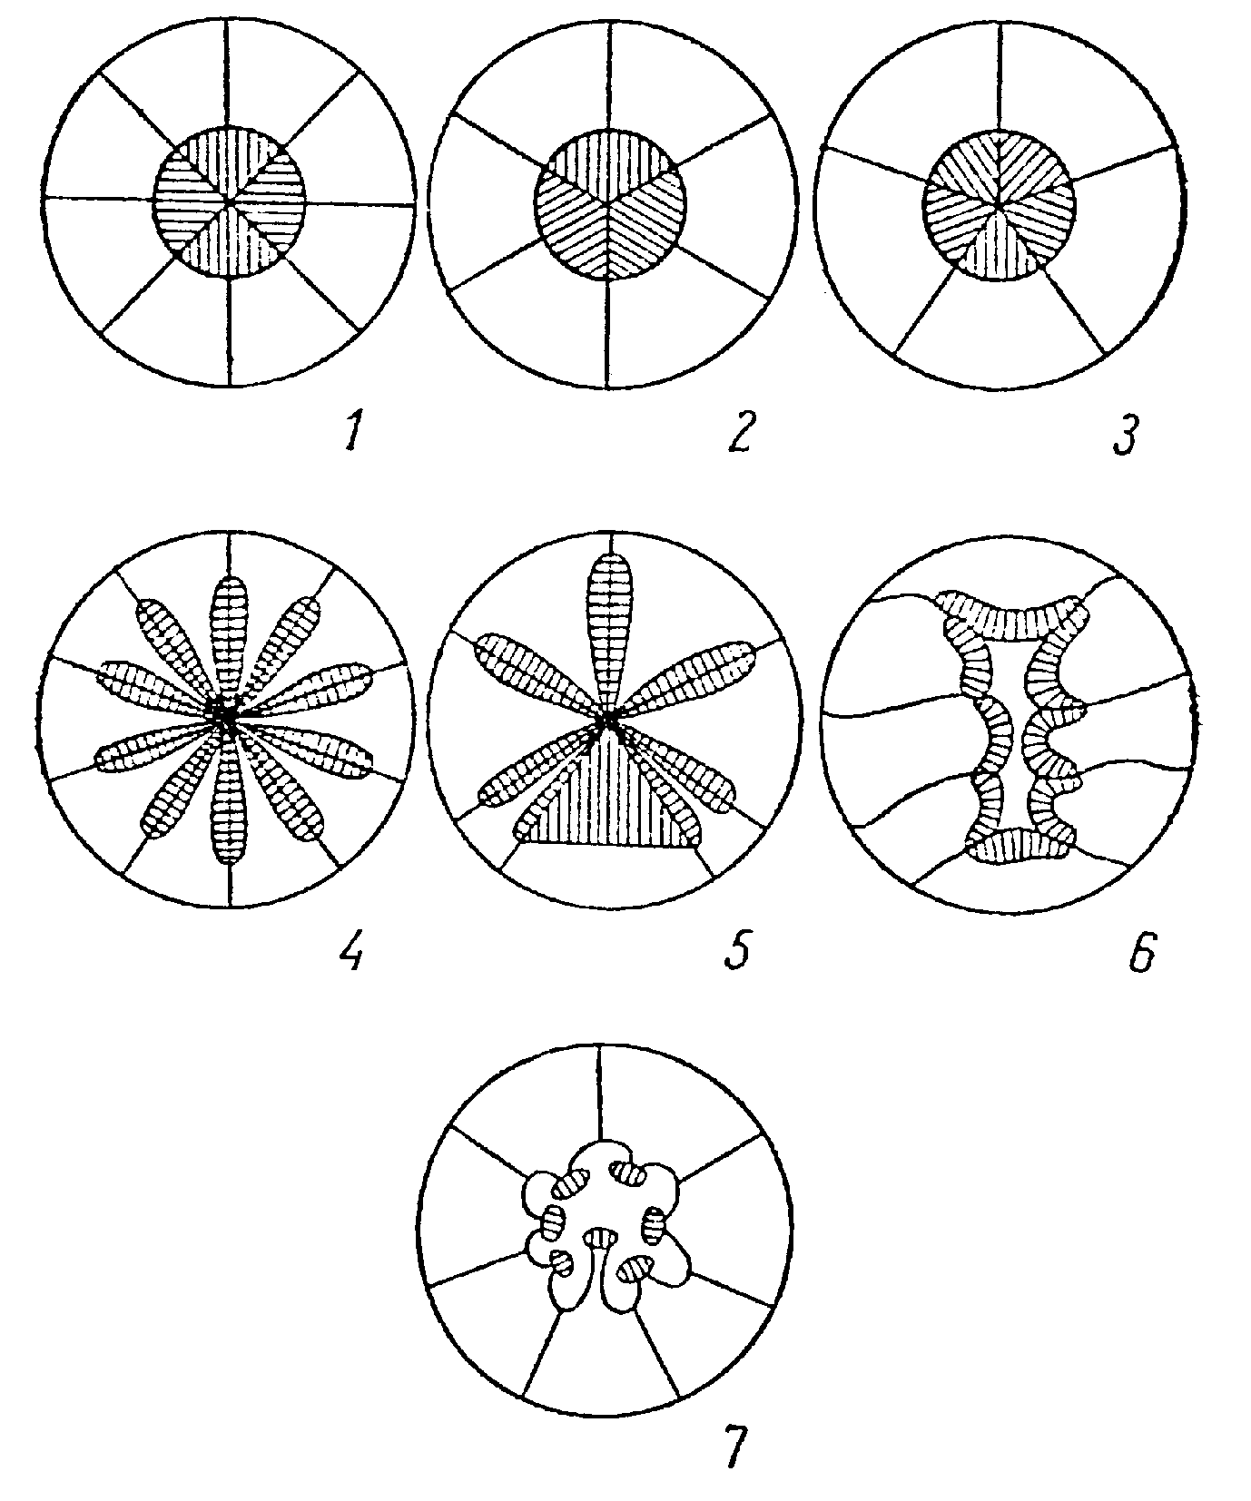

В послед­нее время показано (Грибакин, 1967), что ретинула аппозиционного (или фотопического) глаза пчелы Apis mellifera включает в себя клетки трех типов, отличающиеся площадью поперечного сечения рабдомеров,. диаметром микровилл, а также глубиной расположения ядра. Эти типы клеток воспринимают разную длину излучения, т. е. обусловливают цветовое зрение пчелы. Однако даже электронный микроскоп не позволяет пока увидеть пути синтеза зритель­ного пигмента в клетке, изучить его локализацию. Более того, изучение зрительных пигментов насекомых сильно осложнено по меньшей мере двумя причинами. Во-первых, структуры, содержащие зрительный пиг­мент, находятся в центре (точнее, в глубине) каждой ретинулы, что затруд­няет получение фракций рабдомеров с помощью методов, которые обычно применяются биохимиками для получения фракций наружных сегментов сетчатки позвоночных. Во-вторых, изучение изолированных препаратов глаза осложняется наличием в каждом омматидии плотного пигментного чехла и оптической «пробки», закрывающих проксимальный конец рабдома.

И все же в последнее время в отношении зрительных пигментов насе­комых получено много интересных данных. Так, стало известно, что зрительный пигмент насекомых имеет значительно меньший молекулярный вес (3000-4000), чем молекулярный вес зрительных пигментов позвоноч­ных (27 000-28 000) (Heller, 1969), а следовательно, и диаметр молекулы зрительного пигмента насекомых значительно меньше – около 5 А против 40 – 50 А у позвоночных. Получены доказательства того, что в основе зрения многих насекомых (по-видимому, это справедливо для всех насекомых) лежит ретиналь, который был найден у пчелы, домашней мухи, некоторых прямокрылых, стрекоз, жуков, бабочек (Golds­mith, 1958; Wolken, Bowness a. Scheer, 1960; Briggs, 1961). При этом интересно, что Голдсмиту (Goldsmith, 1958) удалось извлечь зрительный пигмент из сложного глаза пчелы не детергентамп, а простым фосфатным буфером; после освещения рас­твор зрительного пигмента обес­цвечивался, освобождая ретиналь. В 1964 г. Голдсмит и Уорнер (Goldsmith a. Warner, 1964) четко доказали, что зрительная система рабочей пчелы строится на основе витамина А (ретинола); в темноте витамин А окисляется до ретиналя, а на свету ретиналь переходит в витамин А. Голдсмит и Уорнер обнаружили также, что у пчелы вита­мин А содержится только в голове, точнее в глазах. По их мнению, никаких метаболических резервов витамина А или ретиналя ни в голове, ни в теле пчелы нет.

Вопрос о характере локализации и ориентации молекул зрительного пигмента (точнее дипольных моментов этих молекул) в рабдомерах слож­ного глаза насекомых пока во многом неясен. Более того, до самого послед­него времени вообще не было прямых доказательств того, что рабдомер является структурой, воспринимающей свет (т.е. что именно в нем содер­жится зрительный пигмент).

Только в самое последнее время благодаря работам Лангера и Торелла (Langer, 1960, 1965; Langer a. Thorell, 1966) стало ясно, что рабдомеры содержат зрительный пигмент. Исследуя с помощью микроспектрофотометра отдельные рабдомеры сложного глаза белоглазого мутанта мухи Calliphora (использование белоглазого мутанта позволило избавиться от мешающего влияния экранирующего пигмента), Лангер и Торелл показали, что:

чехла и оптической «пробки», закрывающих проксимальный конец рабдома.

И все же в последнее время в отношении зрительных пигментов насе­комых получено много интересных данных. Так, стало известно, что зрительный пигмент насекомых имеет значительно меньший молекулярный вес (3000-4000), чем молекулярный вес зрительных пигментов позвоноч­ных (27 000-28 000) (Heller, 1969), а следовательно, и диаметр молекулы зрительного пигмента насекомых значительно меньше – около 5 А против 40 – 50 А у позвоночных. Получены доказательства того, что в основе зрения многих насекомых (по-видимому, это справедливо для всех насекомых) лежит ретиналь, который был найден у пчелы, домашней мухи, некоторых прямокрылых, стрекоз, жуков, бабочек (Golds­mith, 1958; Wolken, Bowness a. Scheer, 1960; Briggs, 1961). При этом интересно, что Голдсмиту (Goldsmith, 1958) удалось извлечь зрительный пигмент из сложного глаза пчелы не детергентамп, а простым фосфатным буфером; после освещения рас­твор зрительного пигмента обес­цвечивался, освобождая ретиналь. В 1964 г. Голдсмит и Уорнер (Goldsmith a. Warner, 1964) четко доказали, что зрительная система рабочей пчелы строится на основе витамина А (ретинола); в темноте витамин А окисляется до ретиналя, а на свету ретиналь переходит в витамин А. Голдсмит и Уорнер обнаружили также, что у пчелы вита­мин А содержится только в голове, точнее в глазах. По их мнению, никаких метаболических резервов витамина А или ретиналя ни в голове, ни в теле пчелы нет.

Вопрос о характере локализации и ориентации молекул зрительного пигмента (точнее дипольных моментов этих молекул) в рабдомерах слож­ного глаза насекомых пока во многом неясен. Более того, до самого послед­него времени вообще не было прямых доказательств того, что рабдомер является структурой, воспринимающей свет (т.е. что именно в нем содер­жится зрительный пигмент).

Только в самое последнее время благодаря работам Лангера и Торелла (Langer, 1960, 1965; Langer a. Thorell, 1966) стало ясно, что рабдомеры содержат зрительный пигмент. Исследуя с помощью микроспектрофотометра отдельные рабдомеры сложного глаза белоглазого мутанта мухи Calliphora (использование белоглазого мутанта позволило избавиться от мешающего влияния экранирующего пигмента), Лангер и Торелл показали, что:

1) спектр поглощения отдельного рабдомера хорошо совпадает: а) с из­вестной кривой Дартнелла (Dartnall, 1953), б) со спектром поглощения родопсина быка и кальмара, в) с кривой спектральной чувствительности, измеренной по электроретинограмме, г) с кривой спектральной чувстви­тельности, полученной при внутриклеточном отведении потенциалов;

2) спектры поглощения рабдомеров неодинаковы: так, шесть рабдомеров одной и той же ретинулы имеют максимум поглощения при 500 нм, а один — центральный — при 460 нм, что, вероятно, соответствует «синечувствительным» и «зеленочувствительным» рецепторам Буркхарда (Burkhardt, 1962);

3) после длительного засвета величина максимума поглощения при 500 нм уменьшается; вероятно, это является результатом частичного обес­цвечивания зрительного пигмента, подобно тому как это имеет место у позвоночных;

4) рабдомерам свойственно дихроичное поглощение света, причем коэффициент дихроичности поглощения равен для Calliphora 4/3, т. е. 1.33.

Последний факт представляет, пожалуй, наибольший интерес, по­скольку он позволяет вплотную приблизиться к вопросу об ориентации молекул зрительного пигмента в микровиллах рабдомеров и заслуживает более подробного рассмотрения.

Прежде всего следует вспомнить, что все животные, обладающие рабдомерным типом сетчатки (т. е. членистоногие и головоногие), способны ориентироваться в пространстве по плоскости поляризации света. В 1950 г. Аутрумом и Штумпфом была выд­винута гипотеза о том, что одиночная зрительная клетка может служить анализатором поляризованного света (Autrum a. Stumpf, 1950), а вскоре благодаря развитию электронной микроскопии были расшифрованы осо­бенности структуры, осуществляющей эту функцию, т.е. рабдомера (Fernandez-Moran, 1956; Goldsmith a. Philpott, 1957). Появились многочислен­ные работы, подтверждающие реакцию одиночной зрительной клетки членистоногих на поворот плоскости поляризации падающего света [мухи Lucilia (Burkhardt u. Wendler, 1960), мухи Calliphora (Autrum u. Zwebl, 1962a), краба Carcinus maenas и саранчи Locusta (Shaw, 1966, 1967) 1. Стало ясно, что если ретинулярная клетка способна анализировать плоскополяризованный свет, то непосредственным анализатором его должен являться рабдомер. В свою очередь рабдомер может служить анализатором плоскополяризованного света только при наличии дихроичности коэффициента поглощения (Vries, Spoor, Jielof, 1953; Stockbammer, 1956). В 1961 г.Муди и Паррисс (Moody a. Parriss, 1961), обнаружившие, что осьминог способен различать плоскость поляризации света, попытались оценить величину коэффициента дихроичности рабдомера. При этом они исходили из пред­положения, что зрительный пигмент является структурным элементом мем­браны микровилл рабдомеров, подобно тому как это имеет место у поз­воночных (Brown, Gibbons a. Wald, 1963). Более того, Мудн и Паррисс считали (тоже по аналогии с позвоночными), что дипольные моменты мо­лекул зрительного пигмента лежат в плоскости мембраны микровилл, но ориентированы в ней хаотично (Wald, Brown a. Gibbons, 1963). В ре­зультате довольно несложного анализа Муди и Паррисс получили для от­носительного поглощения одиночной микровиллы выражение

(1)

где Е – относительное поглощение света; σ — поверхностная плотность молекул зрительного пигмента в мембране микровиллы (число молекул на единицу площади поверхности мембраны мпкровиллы); *r –* радиус микровиллы; *l —* длина микровиллы; **е** — единичный вектор напряжен­ности электрического поля, имеющий составляющие по трем осям коор­динат, соответственно *еx, еy* и *ez* (в расчетах Муди и Паррисса считалось, что ось микровиллы совпадает по направлению с осью *z*).

Если свет распространяется вдоль оси *у,* которая параллельна опти­ческой оси омматидия, то он имеет две составляющие электрического век­тора — *еx* и *ez* . Дихроизм поглощения определяется отношением относитель­ных поглощений для двух составляющих *еx* и *ez ,* а в случае опытов с пово­ротом плоскости поляризации света для двух положений вектора **е,** т. е. когда он параллелен оси *z,* (или, что то же самое, оси микровиллы) – Е|| и когда он перпендикулярен ей – Е⊥.

Очевидно, что для **е**, параллельного ocи *z*, получается |e| *= ez* *=* 1*,* и равенство (1) дает



(2)

Соответственно для **е,** перпендикулярного оси *z* (т. е. для **е,** параллель­ного оси *х),* имеем

|e| *= ex* *=* 1*,* а *ez* = 0;

тогда

(3)



Коэффициент дихроичности поглощения (который по определению больше единицы) определяется отношением большего относительного поглощения (Е||) к меньшему (Е⊥), т. е. равен:

что и было получено Муди и Парриссом.

(4)

Однако значение коэффициента дихроичностп поглощения, получен­ное Лангером и Тореллом (Langer a. Thorell, 1966), меньше 2, а именно 4/3. Возможно, что причина этого заключается в том, что не все молекулы зрительного пигмента лежат в плоскости мембраны, что, как по­казали Уолд, Браун и Джиббонс, имеет место для мембран дисков на­ружных сегментов позвоночных (Wald, Brown a. Gibbons, 1963). В этом случае в расчеты Муди и Паррисса Грибакин (1969) предлагает внести поправку. Согласно этой поправке, следует считать, что дипольные моменты части молекул зрительного пигмента ориентированы перпендику­лярно поверхности мембраны. Обозначим поверхностную плотность мо­лекул с дипольными моментами, лежащими в плоскости мембраны, через σs, а поверхностную плотность молекул с дипольными моментами, ориенти­рованными перпендикулярно поверхности мембраны, через σr (будем называть их радиальными дипольными моментами, так как эти моменты направлены по радиусам микровилл). Очевидно, что общая поверхностная плотность молекул зрительного пигмента равна σ = σs + σr . При этом раз­личным положениям плоскости поляризации световой волны (т. е. различ­ным ориентациям вектора **е**, который перпендикулярен плоскости поля­ризации и лежит в так называемой плоскости колебаний электромагнит­ной волны) соответствуют и различные относительные поглощения молекул, входящих в σs , и молекул, входящих в σr. Так, для **е**, параллельного оси *z*, получим

E*s*⊥ = πσ*srl*, E*r*|| = 0

(Еr || равна нулю, так как **е** параллельно оси *z* и, следовательно, перпендикулярно плоскости *ХОУ,* параллельно которой лежат радиально направ­ленные моменты).

Для **е**, перпендикулярного оси *z*, получим

так как для σs справедливы расчеты Муди и Паррисса. Кроме того,

E*r*⊥ = πσ*rrl*,

что также нетрудно получить, ознакомившись с методом расчета Муди и Паррисса.

Коэффициент дихроичности поглощения определится как

(5)



Если доля молекул, имеющих радиально направленные дипольные моменты, равна *n*,   
где *п <* 1, то



(6)

σ*r* = *n* σ,

σ*s* = (1-*n*)σ

Тогда



(7)

и, выражая (7) через (6), получим



(8)

Отсюда

подставив сюда значение для δ = 4/3, даваемое Лангером и Тореллом для Calliphora, получим, что *n* =0.2, т. е. что у Calliphora 20 % молекул пигмента ориентировано перпендикулярно поверхности мемб­раны. Распространять эти выводы на какие-либо другие виды животных с рабдомерным типом сетчатки глаза, конечно, нельзя, поскольку вели­чина коэффициента дихроичности для них неизвестна. Более того, Буркхардт и Вендлер (Burkhardt u. Wendler, 1960) получили на той же мухе Calliphora, что при повороте плоскости поляризации на 90° электрический ответ одиночной ретинулярной клетки изменяется на 15%. Такое же изме­нение величины ответа клетки они получили при двукратном изменении ин­тенсивности света. Отсюда следует, что дихроизм рабдомера такой клетки должен иметь значение порядка 2, если считать, что величина электри­ческого ответа клетки зависит только от числа квантов, поглощенных зри­тельным пигментом рабдомера.

Сходный результат получили Кувабара и Нака (Kuwabara a. Naka, 1959) на мухе Lucilia caesar. Они показали, что поворот плоскости поляри­зации света на 90° вызывает уменьшение электрического ответа клетки на величину около 20%. К сожалению, эти авторы не измерили изменение интенсивности света, вызывающее такое же уменьшение ответа, подобно тому как это сделали Буркхардт и Вендлер. Тем не менее даже на осно­вании величины уменьшения ответа (20% у Кувабара п Нака по сравне­нию с 15% у Буркхардта и Вендлера) можно говорить о том, что дихроизм рабдомеров мухи Lucilia, видимо, невелик. Недавние опыты Шоу на саранче (Shaw, 1966) показали, что поворот плоскости поляризации света на 90° вызывает уменьшение ответа ретинулярной клетки на 0.1—0.7 лога­рифмической единицы, т. е. в 1.25—5 раз. Среднее значение, даваемое Шоу для саранчи, равно 0.37 лог. ед., или примерно 2.3 раза. Такое большое изменение величины ответа клетки может говорить о более сильном дих­роизме рабдомеров саранчи но сравнению с рабдомерами двукрылых, т.е. о том, что у саранчи дипольные моменты молекул зрительного пигмента в какой-то степени ориентированы вдоль осей микровилл. По-видимому, очень сильным дихроизмом обладают микровиллы рабдома глаза краба Carcinus maenas, у которого при повороте плоскости поляризации света на 90° ответ ретинулярной клетки изменялся на 0.89 лог ед., или в 7.7 раза (Shaw, 1966).

Дихроизм рабдомеров следует также из опытов Джулио (Giulio, 1963), который освещал продольные срезы сложного глаза различных мух (Са1liphora erythrocephala, Calliphora vomitoria, Musca domestica) плоскополяризованным светом, падающим перпендикулярно оптическим осям омматидиев. При этом Джулио регистрировал суммарную электрорети-нограмму и получил ЭРГ различной амплитуды при различных положениях плоскости поляризации. Однако количественную оценку результатов его опытов дать трудно из-за недостаточного количества данных.

Интересное соответствие ультраструктурной организации рабдома с величиной электрического ответа клетки получил недавно Шоу (Shaw, 1967). Ему удалось ввести два микроэлектрода в различные ретинулярные клетки одной и той же ретинулы саранчи. При этом оказалось, что при вра­щении плоскости поляризации света максимальные ответы клеток сдви­нуты на 60° по отношению друг к другу. Это полностью соответствует электронномикроскопическим данным Хорриджа и Барнарда (Horridge a. Barnard, 1965), согласно которым микровиллы в рабдоме саранчи ориен­тированы по трем направлениям, углы между которыми составляют 120°.

Безусловно, дальнейшие опыты по изучению различения насекомыми (и вообще членистоногими) плоскости поляризации света имеют важное значение не только для изучения этого явления, интересного самого по себе, но и для понимания тех молекулярных механизмов, которые стоят у исто­ков возбуждения зрительной клетки вообще.

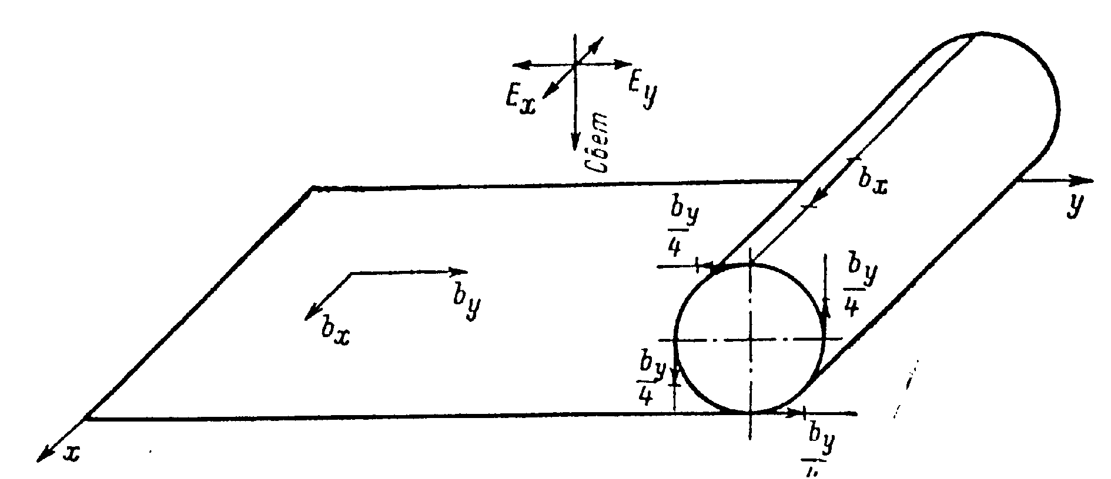

**Рис. 7.** Схема возникновения дихроизма при свертывании фоторецепторной мембраны в трубку микровиллы.

*При хаотичной ориентации молекулы зрительного пигмента в плоскости фоторецепторной мембраны суммы проекций дипольных моментов молекул на оси координат bx и by равны и дихроизм отсутвует, т.е. дихроичное отношение равно 1. При свертывании мембраны в трубку компонент by остается прежним, а половина компонента (сумма вертикальных составляющих) не участвует в поглощении из-за перпендикулярности по отношению к электрическому вектору, т.е. дихроичное отношение равно 2.*

Очень важно с этой точки зрения было бы знать, каким изменениям подвергается ультраструктура рабдома и самих ретинулярных клеток при воздействии света. Однако экспериментального материала в этом направлении получено пока еще мало. Так, Хорридж и Барнард (Horridge a. Barnard, 1965) показали, что после освещения ультраструктура рети­нулы саранчи претерпевает некоторые изменения («движение палисада»), хотя рабдом при этом не изменяется. Эгучи и Уотерман (Eguchi a. Water­man, 1967) показали, что при освещении в зрительных клетках глаза краба Libinia увеличивается число пластинчатых телец, усиливается процесс пиноцитоза в области клетки, прилежащей к рабдому, изменяется кон­фигурация мембран эндоплазматпческой сети, увеличивается количество рибосом, п т. д. Статистическая обработка большого числа электронномикроскопических фотографий позволила Эгучи и Уотерману выдвинуть надеж­ные критерии для обнаружения клеток, в неодинаковой степени адапти­рованных к свету. В частности, таким путем им удалось показать, что клетки с различно ориентированными микровиллами действительно нео­динаково возбуждаются поляризованным светом, что можно рассматри­вать как четкое подтверждение гипотезы Аутрума и Штумпфа (Autrum a. Stumpf, 1950). Наиболее важная структура зрительной клетки — рабдом— в процессе адаптации к свету не обнаружила никаких изменений. Однако, согласно данным, полученным в нашей лаборатории, при освещении слож­ного глаза рабочей пчелы в рабдоме могут все же наблюдаться существенные изменения, которые, как мы увидим ниже, дают возможность су­дить о работе ретинулярных клеток в достаточной степени опре­деленно.

В заключение интересно сравнить некоторые черты сложного глаза насекомых с глазом позвоночных. Как тот, так и другой тип глаза исполь­зуют для увеличения вероятности поглощения световых квантов сильно разветвленную поверхность фоторецепторной мембраны, хотя для созда­ния такой поверхности используются различные пути — диски в одном случае и микровиллы — в другом. Как у позвоночных, так, по-видимому, и у насекомых зрительный пигмент является структурным элементом фо­торецепторной мембраны, а в качестве хромофорной группы этого пигмента столь различные в филогенетическом отношении животные используют одно и то же вещество — альдегид витамина А, или ретиналь. Оба типа глаза могут обладать способностью к цветоразличению, хотя эта способность реализуется не всегда. Наиболее существенный недостаток сложного глаза — «близорукость» (т. е. малая разрешающая способность по углу), по-видимому, вполне компенсируется его быстродействием, способностью разли­чать плоскость поляризации света и расширением диапазона восприни­маемого светового излучения в ультрафиолетовую область. Судя по тому, что в основе зрения и позвоночных, и насекомых (а также членистоногих вообще и головоногнх моллюсков) лежит витамин А, можно думать, что молекулярные механизмы зрения у всех этих животных более или менее одинаковы, тогда как особенности физиологии зрения в каждом случае объясняются в основном различной ультраструктурной организацией их фоторецепторных клеток.

ЗАКЛЮЧЕНИЕ

Проблемы пространственной ориентации живых организмов имеют большое значение как для науки, так и для большего понимания законов природной среды и поведенческих мотивов различных живых организмов. Одной из давних проблем (интересов) для ученых была и есть проблема пространственной ориентации насекомых (и некоторых других видов) с помощью поляризованного света. В данном реферате изложен краткий обзор исследований в данной области наук.

СПИСОК ЛИТЕРАТУРЫ

1.Винников Я. А. **Эволюция рецепторов. Цитологический, мембранный и молекулярный уровни.** – Л.: Наука, 1979 –140с.: ил.

2. Винников Я. А. **Цитологические и молекулярные основы рецепции. Эволюция органов чувств.** – Л.: Наука, 1971 –372с.: ил.

3. Гапонов С.П., Простаков Н.И. **Введение в этологию.** – Воронеж: Изд-во Воронежского государственного университета, 1998 –143с.: ил.

4. Мак-Ферланд Д. **Поведение животных: психобиология, этология и эволюция**: Пер. с англ.   
–М.: Мир, 1988. –520с.: ил.

5. Хьюбел Д. **Глаз, мозг, зрение:** Пер. с англ. –М.: Мир, 1990. –239с.: ил.

6. **Физиология и биофизика сенсорных систем.** Выпуск 29 –Нервная система. Сборник статей.   
–Л.: Изд-во ЛГУ –1990.: 204с.: ил.